Επίσκεψη Υφυπουργού Υγείας Ζωής Ράπτη στη Μονάδα Απεξάρτησης 18 ΑΝΩ
02/03/2021

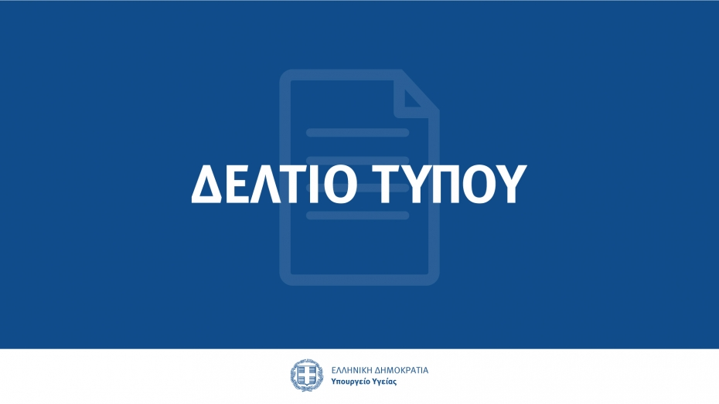
Η Υφυπουργός Υγείας Ζωή Ράπτη επισκέφθηκε σήμερα την «καρδιά» της Μονάδας Απεξάρτησης 18 ΑΝΩ, το κτήριο της οδού Ασκληπιού 19.
Η κα Ράπτη πραγματοποίησε συνάντηση με την Διοικήτρια του Ψυχιατρικού Νοσοκομείου Αττικής Δέσποινα Τσαγδή, τη Διευθύντρια του 18 ΑΝΩ Στέλλα Χρηστίδη και με στελέχη της Μονάδας, με αντικείμενο τον προγραμματισμό και την επιτάχυνση της αποκατάστασης και της ενίσχυσης των δομών του. Θέλοντας να καταδείξει ότι οι εξαρτήσεις είναι στο επίκεντρο των προτεραιοτήτων των αρμοδιοτήτων της, ανέφερε ότι το ΕΣΥ είναι υπερήφανο για το 18 ΑΝΩ.
Η Μονάδα Απεξάρτησης 18 ΑΝΩ ανήκει διοικητικά στο Ψυχιατρικό Νοσοκομείο Αττικής και προσφέρει από το 1961 τις υπηρεσίες της στους εξαρτημένους από ουσίες και αλκοόλ.
Σήμερα διατηρεί 33 εξωνοσοκομειακά τμήματα και προγράμματα, έχοντας επεκταθεί και σε εξαρτήσεις όπως ο τζόγος και το διαδίκτυο.

